Нәүрүз-бәйрәм!
Нәүрүз − төрки халыкларның кышны озату, язны каршылау бәйрәме. Ул 21-22 мартта уза. «Нәүрүз» сүзе фарсы теленнән алынган. Ул «яңа көн» дигәнне аңлата. Бу бәйрәм көн белән төн тигезләшкән чорга туры килә. Урта, Кече Азия илләрендә 21 нче мартта Яңа елны каршылыйлар. Иран, Әфганстан һәм башка кайбер илләрдә ул дәүләт бәйрәме итеп кабул ителгән. Биредә ул язны каршылап, язгы кыр эшләре алдыннан үткәрелә торган халык бәйрәменә әйләнгән. Нәүрүзне безнең халкыбыз да бәйрәм итә. Бу көнне балалар йорттан йортка кереп, «нәүрүз әйтеп» йөргәннәр. Нәүрүз такмагын әйтеп, алар хуҗаларга бәхет, уңыш теләгәннәр. Хуҗалар исә балаларга бүләкләр әзерләгәннәр: нәүрүз боткасы өчен ярма, йомырка, май биргәннәр. Аннан бөтен авыл халкы нәүрүз боткасына җыелган, бәйрәм иткән. Шулай итеп безнең халкыбыз ял да итә белгән, тырышып эшләгән дә.
Урта Әлки авылында бәйрәм.
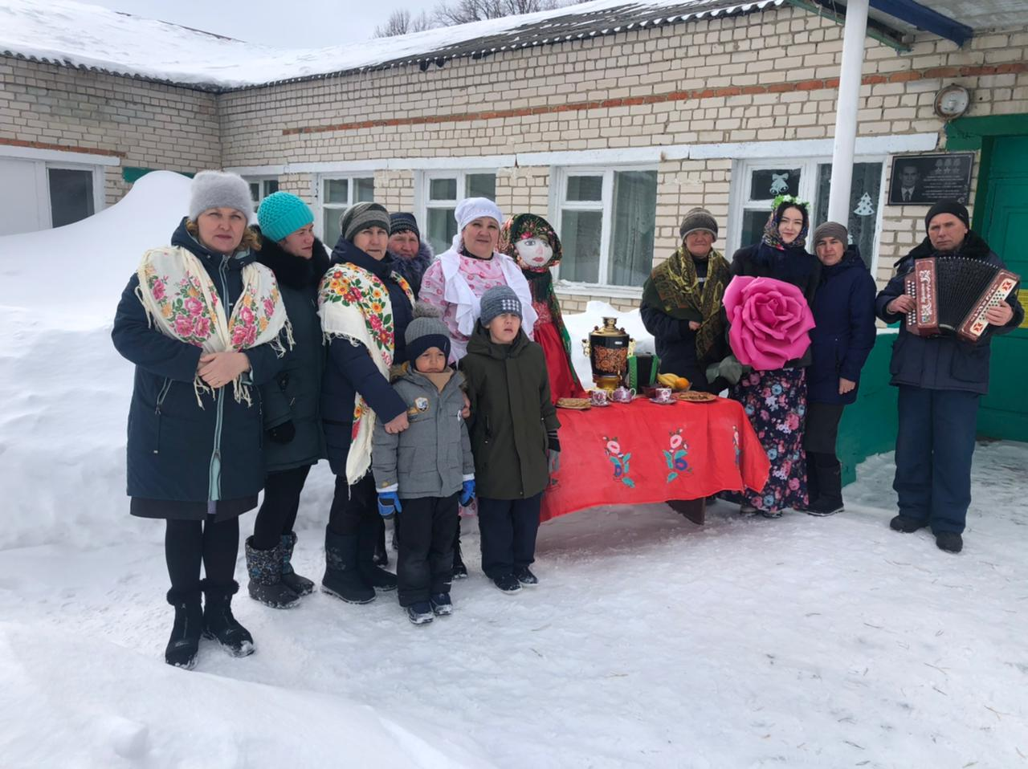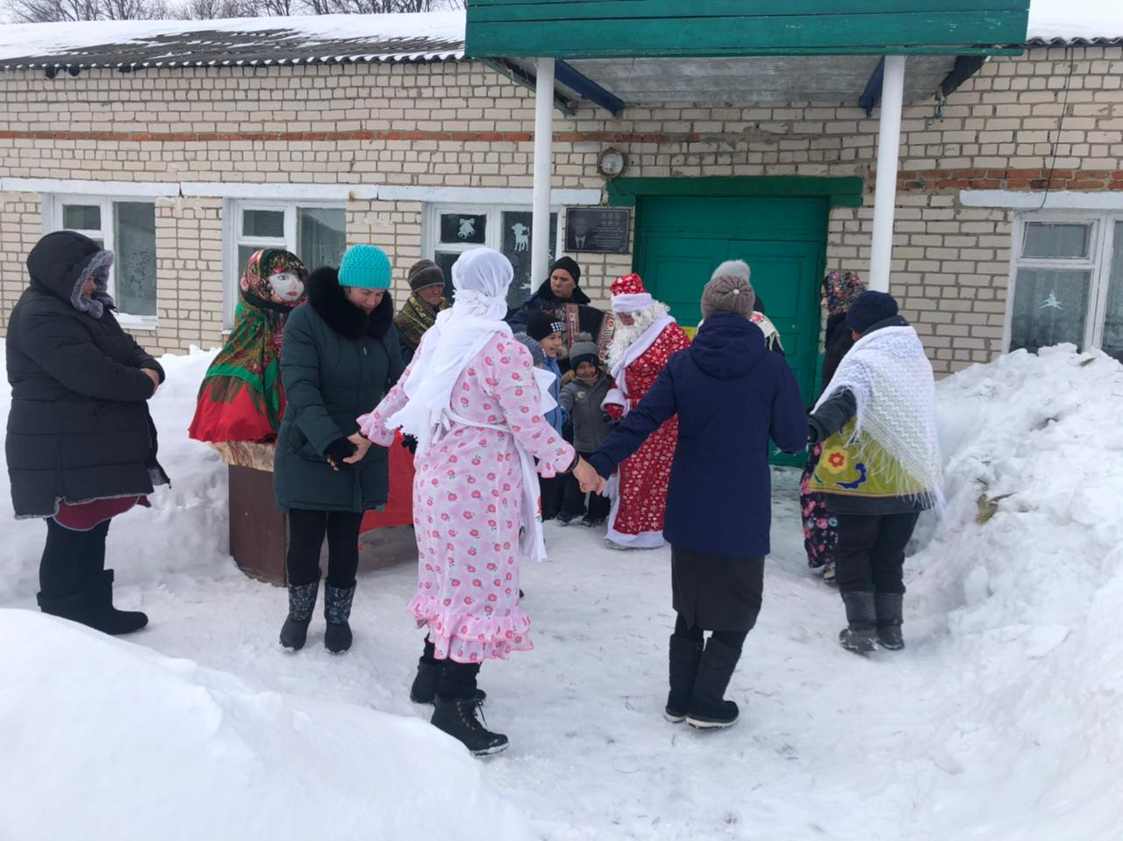

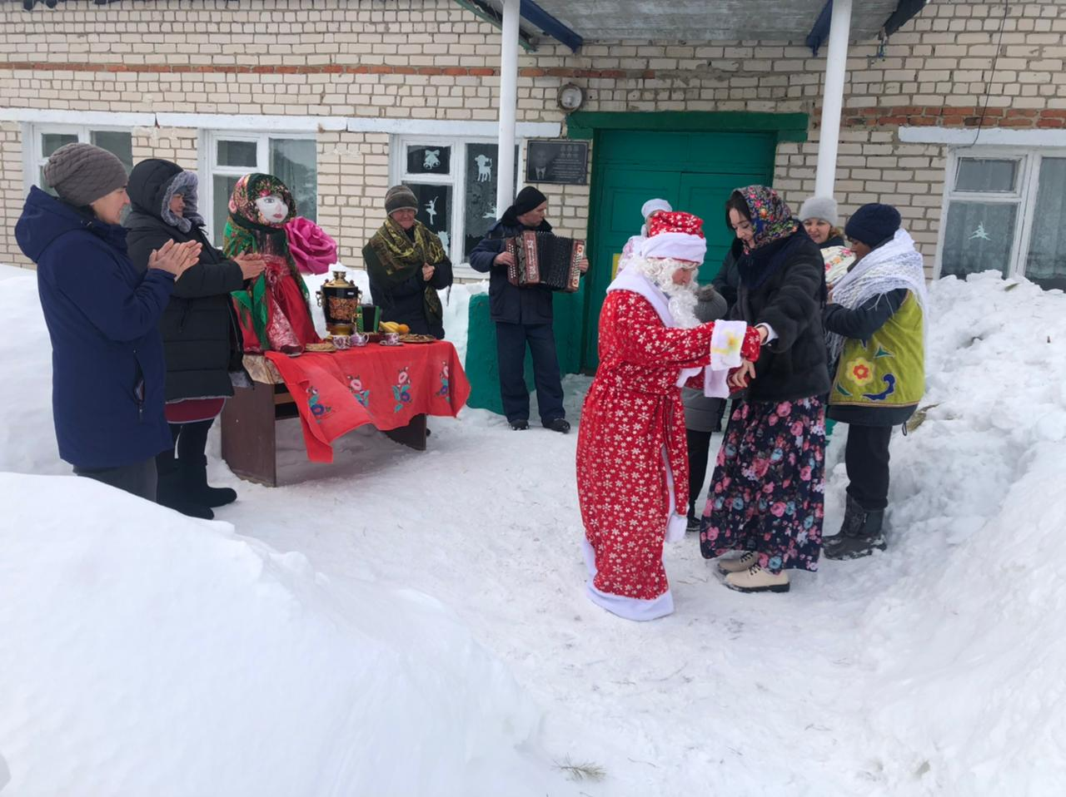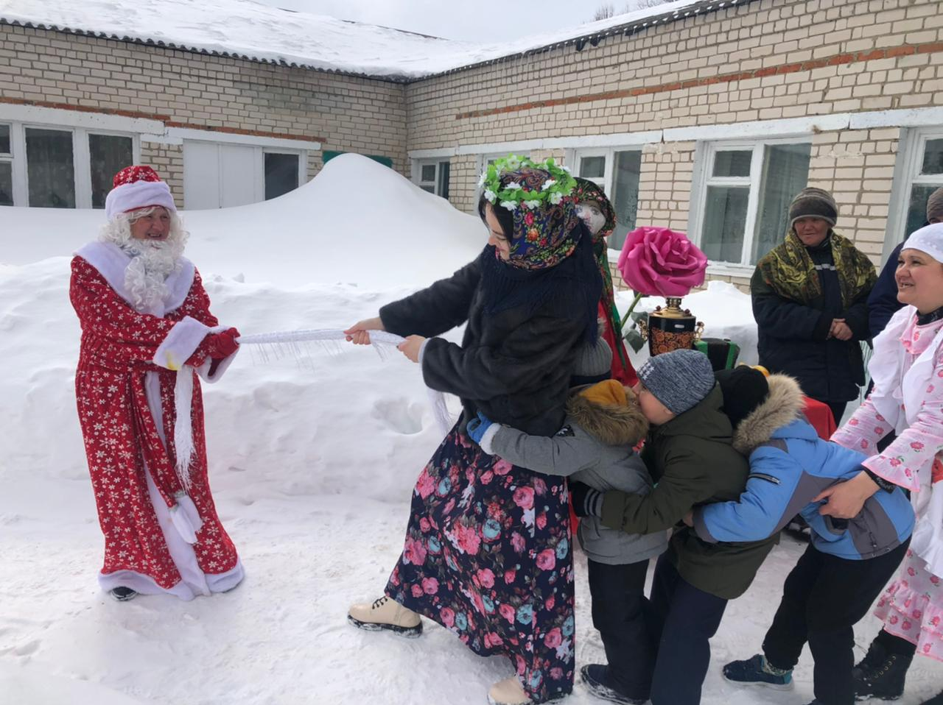

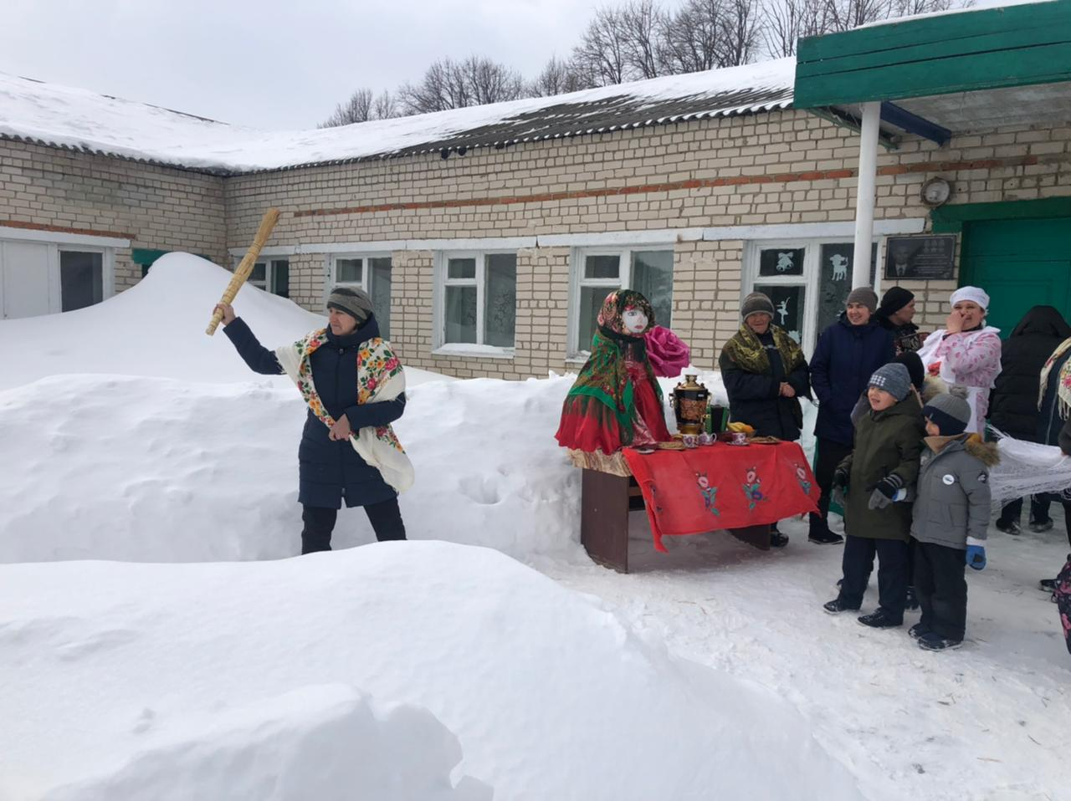

Югары Әлки авылында бәйрәм.
